Міністерство освіти і науки України
Національний університет «Запорізька політехніка»

кафедра програмних засобів

ЗВІТ
з лабораторної роботи № 3
з дисципліни «Soft skills, групова динаміка та комунікації» на тему:
«СЕРЕДОВИЩЕ INTERNET ЯК ЗАСІБ КОМУНІКАЦІЇ»

Виконала:
студентка групи КНТ-132 М. Г. Кочева

Прийняла:
асистент А. В. Бєлова

2023
1 СЕРЕДОВИЩЕ INTERNET ЯК ЗАСІБ КОМУНІКАЦІЇ
  - Мета роботи

1.1.1 Вивчити основні можливості середовища Internet та здобути навички з пошуку інформації в Internet та використання онлайн-сервісів пошукових систем.
1.1.2 Вивчити основні можливості сучасних веб-браузерів та інструменти, що використовуються для роботи з даними в мережі.
1.1.3 Здобути навички з використання розглянутих інструментів для професійних потреб та роботи в групі.

  - Завдання роботи

1.2.1 Ознайомитися з основними теоретичними відомостями за темою роботи, використовуючи дані методичні вказівки, а також рекомендовану літературу.
1.2.2 Вивчити принципи роботи пошукових систем та інструментарій, що надається ними.
1.2.3 Виконати пошук інформації в Internet за допомогою різних пошукових серверів:
- знайти та навести у звіті визначення п’яти з наступних спеціальних термінів: інформаційна технологія, програмне забезпечення, протокол, інформація, файл, дані, мова програмування, операційна система, база даних, компілятор, ASCII, графічний редактор, комп’ютерна мережа, сервер, комп’ютерний вірус, модуль, система керування вмістом, парадигма програмування, гіпертекст, віджет, комунікація, веб-сайт, URL, текстовий редактор, електронна пошта, інтернет-спільнота, фішинг, RSS, плагін, веб-портал, віртуальна машина, інтерпретатор, інтернет-бот, файрвол, проксі- сервер, веб-сервер, транслятор, емулятор, синтаксис, семантика (за варіантом);
- знайти за допомогою системи Google Академія та привести у відповідності зі стандартом ДСТУ ГОСТ 7.1:2006 «Система стандартів з інформації, бібліотечної та видавничої справи. Бібліографічний запис. Бібліографічний опис. Загальні вимоги та правила складання» бібліографічні дані книг або статей з журналів (за останні 5 років) за спеціальністю: 10 загалом за спеціальністю та 5 за однією з наступних тем: операційні системи Android, Linux, iOS, OS X, FreeBSD, мови програмування Python, Perl, Java, PHP, C#, Ruby, SQL, Objective-C, Erlang, мови розмітки XML та LaTex, системи керування базами даних MySQL та Oracle Database, системи керування вмістом Joomla!, Drupal, WordPress, графічні редактори CorelDRAW та Adobe Photoshop, веб-сервери Apache та IIS (за варіантом);
- привести у звіті коротку біографію, область наукової діяльності та досягнення 5 з наступних діячів: Алан Кей, Лінус Торвальдс, Метью Грей, Енді Рубін, Тім Бернерс-Лі, Мартін Купер, Денніс Рітчі, Кен Швабер, Конрад Цузе, Чарлз Беббідж, Норберт Вінер, Алан Тюрінг, Френк Розенблат, Марвін Мінський, Алан Тюринг, Стів Джобс, В.М. Глушков, Ґвідо ван Россум, Расмус Лердорф, Б'ярн Страуструп, Кен Томпсон, А́ндерс Ге́йлсберґ, Брендан Айк, Ні́клаус Вірт, Ада Лавлейс, Білл Гейтс, Пол Аллен, Едгар Кодд, Норберт Вінер, Стів Возняк, Річард Столмен, Ларрі Пейдж, Сергі́й Брін, Джеймс Гослінг, Брем Коен, Ларрі Волл, Міґель де Ікаса, Джордж Буль, Джон фон Нейман, Говард Каннінгем (за варіантом).
1.2.4 Обрати запит для пошуку та порівняти результати пошуку для різних пошукових систем (хоча б трьох), заповнивши таблицю, що містить такі стовпці:
- № з/п;
- адреса пошукового сервера;
- перелік перших 10 сайтів, що знайдені за результатами пошуку (URL-адреси);
- коротка назва кожного сайту;
- релевантність кожного отриманого результату запиту та середній результат для кожного пошукового сервера.
Стовпець «релевантність запиту» розділяється на дві колонки, перша з яких заповнюється студентом на власний розсуд як суб’єктивна оцінка (за 100 бальною шкалою) відповідності знайденої інформації введеному запиту, а друга заповнюється як обчислена оцінка Rel(1.1):
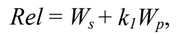 (1.1)
де Ws – міра, що визначає частоту появи окремого слова в тексті веб-сторінки та дорівнює добутку відношень кількості входжень кожного слова в текст веб-сторінки до кількості слів у документі;
k1 – коефіцієнт, що визначає значимість міри Wp по відношенню до Ws (встановлюється студентом суб’єктивно);
Wp – міра, що визначає частоту появи цілого тексту запиту в тексті веб-сторінки і дорівнює відношенню кількості входжень повного тексту запиту в текст веб сторінки до тієї ж кількості, збільшеної на одиницю.
1.2.5 Обрати деяке зображення для пошуку, виконати пошук на різних пошукових серверах, заповнити таблицю порівняння результатів аналогічно п. 1.2.4, навести результати пошуку найбільш релевантної інформації (релевантність оцінити суб’єктивно).
1.2.6 За допомогою бази знань та набору обчислювальних алгоритмів Wolfram Alpha розв’язати диференційне рівняння та систему лінійних алгебраїчних рівнянь, виконати операції над матрицями.
1.2.7 Створити додаткову поштову скриньку та перенаправити листи з неї на основну.
1.2.8 Вивчити принципи роботи в Internet за допомогою браузерів Google Chrome, Mozilla Firefox, Opera, Internet Explorer, Safari (хоча б трьох з перелічених).
1.2.9 Обрати критерії порівняння та виконати порівняння розглянутих браузерів, для чого заповнити відповідну таблицю.
1.2.10 Синхронізувати дані веб-перегляду на різних пристроях з доступом до Internet в одному з браузерів.
1.2.11 Заблокувати рекламу в браузері.
1.2.12 Оформити звіт з роботи.
1.2.13 Відповісти на контрольні запитання.

  - Короткі теоретичні відомості

Інтернет – глобальна телекомунікаційна мережа інформаційних та обчислювальних ресурсів. Мережу Інтернет можна описати як велику цифрову магістраль – систему, що зв'язує мільйони комп'ютерів, підключених до тисяч мереж по всьому світу. Інтернет служить фізичною основою для Всесвітньої павутини.
Всесвітня павутина – розподілена система, яка надає доступ до пов'язаних між собою документів, розташованих на різних комп'ютерах, підключених до Інтернету. Всесвітню павутину утворюють мільйони web-серверів. Зараз, коли слово Інтернет вживається в побуті, частіше за все мається на увазі саме Всесвітня павутина і доступна в ній інформація, а не сама фізична мережа.
Інтернет функціонує, не маючи жодної центральної організації, яка здійснювала б управління мережею, за винятком Центру мережної інформації Інтернет, InterNIC (Internet Network Information Center), – організації, яка надає інформаційні та реєстраційні послуги для користувачів Інтернет.
Протокол TCP / IP (Transmission Control Protocol / Internetwork Protocol), що найчастіше застосовується в Інтернеті, розроблений з урахуванням того, щоб комп'ютери всіх видів могли спільно використовувати мережні засоби і безпосередньо взаємодіяти один з одним як одна ефективно інтегрована комп'ютерна мережа.
Інтернет – це загальнодоступна мережа, відкрита для будь-якого користувача, що має модем і / або інстальоване програмне забезпечення для роботи за протоколом TCP / IP. Допуск в Інтернет через постійне мережне з'єднання або комутовану лінію надається провайдером послуг Інтернет (Internet Service Provider – ISP).
На зв'язані комп'ютери також накладається відповідальність за забезпечення створення і підтримки зв'язку. Основний принцип полягає в тому, щоб будь-який комп'ютер міг зв'язатися з будь-яким іншим комп'ютером в мережі.
Пошукова система – веб-сайт, що надає можливість пошуку інформації в Інтернет. Більшість пошукових систем шукають інформацію на сайтах Всесвітньої павутини, але існують також системи, здатні шукати файли на ftp-серверах, зображення, товари в інтернет-магазинах тощо.
Як правило основною частиною пошукової системи є пошукова машина – комплекс програм, що забезпечує функціональність пошукової системи. Основними критеріями якості роботи пошукової машини є релевантність (ступінь відповідності результатів пошуку запиту), повнота бази, облік морфології мови.
У пошуковій машині функціонує декілька різних роботів, кожний з яких має власне призначення. До основних задач, як виконують роботи, належать:
− обробка запитів та витягання документів;
− перевірка посилань;
− моніторинг оновлень;
− перевірка доступності сайту або сервера;
− аналіз контенту сторінок для подальшого розміщення контекстної реклами;
− збір контенту в альтернативних форматах.
Індексування в пошукових системах – процес додавання відомостей про сайт роботом пошукової машини в базу даних, що згодом використовується для повнотекстового пошуку інформації на проіндексованих сайтах.
Запит – це формалізований спосіб вираження інформаційних потреб користувачем системи. Для вираження інформаційної потреби використовується мова пошукових запитів, синтаксис варіюється від системи до системи. Крім спеціальної мови запитів сучасні пошукові системи дозволяють уводити запит природною мовою. Запити бувають інформаційними, транзакційними тощо.
Ключове слово – слово в тексті, здатне в сукупності з іншими ключовими словами представляти текст. В Інтернеті використовується головним чином для пошуку.
Повнотекстовий пошук – пошук за всім змістом документа. Як правило, повнотекстовий пошук для прискорення пошуку використовує попередньо побудовані індекси. Найпоширенішою технологією для індексів повнотекстового пошуку є інвертовані індекси.
Пошук за метаданими – пошук за атрибутами документа, що підтримуються системою: назва документа, дата створення, розмір, автор тощо. Приклад пошуку за реквізитами – діалог пошуку у файловій системі (наприклад, MS Windows).
Пошук за зображенням – пошук за змістом зображення. Пошукова система розпізнає зміст фотографії (завантаженої користувачем або доданого URL зображення). У результатах пошуку користувач одержує схожі зображення.
З розвитком пошукових систем важливим завданням стає відповісти на запит користувача, не перенаправляючи при цьому користувачів на інші сайти. Для розв’язання даного завдання Google використовує Knowledge Graph, посилаючись на даний момент на інформацію з Google Plus, Google Maps, Youtube, Wikipedia, Google Play.
За допомогою Google Пошуку можна знаходити дані з таких сервісів як Gmail, Календар або Google+.
Google Академія є пошуковою системою, яка забезпечує повнотектовий пошук наукових публікацій всіх форматів та дисциплін. Індекс Google Академії включає в себе більшість журналів найбільших наукових видавництв Європи та Америки, що рецензуються онлайн.
Google надає зокрема доступ до картографічного сервісу Google Maps, сервісу для створення і збереження нотаток Google Keep та сервісу автоматичного перекладу Google Translate.
Googlebot – це основний робот Google, який сканує вміст сторінок сайтів для пошукового індексу.
Електронна пошта – технологія та послуги з пересилання й одержання електронних повідомлень («листів» або «електронних листів») розподіленою (у тому числі глобальною) комп'ютерною мережею. Основною відмінністю від інших систем передачі повідомлень (наприклад, служб миттєвих повідомлень) є можливість відкладеної доставки та розвинена (хоч заплутана через тривалий час розвитку) система взаємодії між незалежними поштовими серверами.
Адреса електронної пошти – позначення, визначене за RFC 2822, що однозначно ідентифікує поштову скриньку, на яку необхідно доставити повідомлення електронної пошти.
Gmail – безкоштовний сервіс електронної пошти від Google, який зокрема підтримує роботу з декількома обліковими записами одночасно (паралельний вхід), надсилання пошти від іншого імені відправника (пов’язати додаткову адресу з обліковим записом Gmail), роботу автовідповідача.
Браузер – програмне забезпечення для перегляду веб-сайтів, тобто для запитання веб-сторінок (переважно з мережі Інтернет), їхнього оброблення, виведення та переходу від однієї сторінки до іншої.
Internet Explorer – популярний графічний браузер компанії Microsoft для операційної системи Windows. Кількість користувачів, що користується Internet Explorer, останнім часом знижується, у першу чергу за рахунок збільшення аудиторії користувачів браузерів-конкурентів – Google Chrome, Mozilla Firefox і Opera.
У зв'язку з конкурентною боротьбою останні версії Internet Explorer піддалися значним змінам, надаючи можливості працювати з вкладками, блокувати спливаючі рекламні вікна, мають вбудований фішинг-фільтр, агрегатор RSS, підтримують інтернаціональні доменні імена та забезпечують підтримку засобів групової політики.
Safari – браузер, який розроблений корпорацією Apple та входить до складу OS X та iOS. Взаємодіючи з iCloud, він забезпечує синхронізацію на всіх пристроях користувача.
Браузер Google Chrome розроблено компанією Google на основі веб-переглядача з відкритим кодом Chromium та іншого відкритого програмного забезпечення. Браузер підтримує платформи Windows, Mac, Linux, Android, iOS.
Інтерфейс Google Chrome включає кнопки: назад, вперед, відновити / зупинити завантаження, додати поточну сторінку в закладки, перейти на головну сторінку. Панель вкладок є основним компонентом інтерфейсу і знаходиться у верхній частині вікна. Кожна вкладка має свій власний набір елементів, у тому числі Omnibox – адресний рядок, який знаходиться зверху кожної вкладки, він поєднує в собі адресний і пошуковий рядки.
Mozilla Firefox – вільний безкоштовний браузер з відкритим кодом, що підтримує платформи Windows, Mac, Linux, Android.
Firefox є одним з найбільш гнучких браузерів з широкими можливостями налаштування: користувач може встановлювати додаткові теми, що змінюють зовнішній вигляд програми, та розширення, що додають функціональність
Браузер Opera розробляється норвезькою компанією Opera Software та підтримує платформи Windows, Mac, Linux, Android, iOS. Окрім версії для персональних комп’ютерів існують версії браузера для інших пристроїв: Opera Mobile (для смартфонів) та Opera Mini (для мобільних телефонів).

  - Результати пошуку інформації
- визначення п’яти спеціальних термінів:
  - операційна система – це базовий комплекс програм, що виконує керування апаратною складовою комп'ютера або віртуальної машини, забезпечує керування обчислювальним процесом і організовує взаємодію з користувачем;
  - комп’ютерний вірус – комп'ютерна програма, яка має здатність до прихованого самопоширення;
  - база даних – сукупність даних, організованих відповідно до концепції, яка описує характеристику цих даних і взаємозв'язки між їх елементами; ця сукупність підтримує щонайменше одну з областей застосування (за стандартом ISO/IEC 2382:2015);
  - електронна пошта – спосіб обміну цифровими повідомленнями між людьми з використанням цифрових пристроїв, таких як комп'ютери та мобільні телефони, що робить можливим пересилання даних будь-якого змісту (текстові документи, аудіо-, відеофайли, архіви, програми);
  - графічний редактор – прикладна програма (або пакет програм), що дозволяє її користувачеві створювати й редагувати зображення на екрані комп'ютера і зберігати їх в графічних форматах файлів, наприклад, JPEG, PNG, GIF, TIFF;
- пошук бібліографічних відомостей за допомогою Google Академія:
  - Мнушка О. В. Об’єктно-орієнтоване програмування мовою Python : навч. посіб. для студентів напрямів підготовки 122 Комп’ютерні науки та 121 Інженерія програмного забезпечення [Електронний ресурс] / Мнушка О. В., Савченко В. М., Маций О. Б. – Харків : ХНАДУ, 2021. – 228 с.;
  - Колгатіна Л. С. Огляд графічних редакторів для створення 3D об'єктів / Л. С. Колгатіна, О. В. Першина // Науково-дослідна робота студентів як чинник удосконалення професійної підготовки майбутнього вчителя : зб. наук. пр. [Електронний ресурс] / Л. С. Колгатіна, О. В. Першина – Харків. нац. пед. ун-т ім. Г. С. Сковороди ; [редкол.: О. А. Жерновнікова та ін.]. – Харків, 2020. – Вип. 19. – С. 61–66;
  - Минайленко, Р. М. Архітектура комп’ютера : навч. посіб. [Електронний ресурс] / Р. М. Минайленко, О. К. Конопліцька-Слободенюк, В. С. Гермак ; М-во освіти і науки України, Центральноукраїн. нац. техн. ун-т. - 2-ге вид. допов. - Кропивницький : Лисенко В.Ф., 2022. - 153 с.;
  - Бутенко В. М. Інженерія програмного забезпечення. WEB-програмування : навчальний посібник [Електронний ресурс] / В. М. Бутенко, Є. М. Павленко, О. В. Головко. – Харків : УкрДУЗТ, 2019. – 128 с.;
  - Трофименко О. Г. Організація баз даних : навч. посібник [Текст] / О. Г. Трофименко, Ю. В. Прокоп, Н. І. Логінова, І. М. Копитчук. 2-ге вид. виправ. і доповн. – Одеса : Фенікс, 2019. – 246 с.;
  - Денисенко О. Я. Сучасні методи паралельного програмування [Електронний ресурс] / О. Я. Денисенко. – Збірник наукових праць ΛΌГOΣ. – 2019. – 64–68 с.;
  - Власій О. К., Яремій І. П., Винничук М. Ю. Проблема послідовності вивчення програмування [Електронний ресурс] / О. К. Власій, І. П. Яремій, М. Ю. Винничук. – Молодь і ринок. – 2021. – № 10/196.;
  - Клюйков Р. С., Клюйков С. Ф. Узагальнення практики програмування і майбутнє штучного інтелекту [Електронний ресурс] / Р. С. Клюйков, С. Ф. Клюйков. – Наука та виробництво. – 2019. ;
  - Кульбака Н.А. , Писаренко А. М., Бондаренко О. Ю. Програмне забезпечення для віртуальних турів [Електронний ресурс] / Н. А. Кульбака, A. М. Писаренко, O. Ю. Бондаренко. – Адаптивні системи автоматичного управління. – 2021. – 84–97 с.;
  - Костік С. С. Методи та підходи для веб-серверів при низькій пропускній здатності каналу зв’язку: автореф. дипломної роботи на здобуття освітнього ступеня «магістр» : спец. 122 «Комп’ютерні науки» [Текст] / С. С. Костік ; ЧНУ ім. Петра Могили. – Миколаїв, 2019. – 17 с.;
  - Копей В. Б. Мова програмування Python для інженерів і науковців: навчальний посібник [Текст] / В.Б. Копей. – Івано-Франківськ : ІФНТУНГ. – 2019. – 275 с.;
  - Струк О. О., Габрусєв В. Ю. Вивчення мови програмування Python студентами фізико-математичного профілю [Текст] / О. О. Струк, В. Ю. Габрусєв. – університет імені Павла Тичини. – 2021. - 130 с.;
  - Кухар, М. А. Аналіз можливостей мови програмування Python для роботи з просторовими даними [Текст] / М. А. Кухар. – ScienceRise. – 2019. – 40-46 с.;
  - Васильєв, О. М. Програмування мовою Python [Текст] / О. М. Васильєв. – Bohdan Books. – 2022.;
  - Сомов С. В., Семененко М. М. Розробка динамічних сайтів з використанням мови програмування Python [Текст] / С. В. Сомов, М. М. Семененко. – Полтавський національний технічний університет імені Юрія Кондратюка. – 2019.;
- коротка біографія п’яти діячів:
  - Мартін Купер (англ. Martin Cooper; нар. 26 грудня 1928, Чикаго, Іллінойс, США) — американський інженер та фізик, член Національної інженерної академії США, здійснив перший дзвінок по мобільному телефону. Купер є співзасновником численних успішних компаній зв'язку разом зі своєю дружиною та діловим партнером, Арлін Гарріс;
  - Денніс Мак-Алістер Рі́тчі (англ. Dennis MacAlistair Ritchie, 9 вересня 1941 — 12 жовтня 2011) — американський вчений-інформатик, відомий як розробник мови програмування C і впливом на інші мови програмування. Також він відомий як розробник операційних систем Multics і UNIX. Нагороджений премією Тюрінга у 1983 році і Національною медаллю технологій 1998 р. Перед виходом на пенсію в 2007 р. Рітчі працював головою відділу досліджень системного програмного забезпечення Lucent Technologies;
  - Ні́клаус Вірт (нім. Niklaus Emil Wirth; нар. 15 лютого 1934) — швейцарський програміст і теоретик програмування, професор, автор мови програмування Паскаль, лауреат Тьюрингівської премії. Вірт є автором багатьох широко відомих праць з програмування. Він був директором Інституту інформатики Швейцарської вищої політехнічної школи до 1999;
  - Авгу́ста А́да Кі́нг, графи́ня Лавле́йс (англ. Augusta Ada King, Countess of Lovelace, при народженні Августа Ада Байрон (англ. Augusta Ada Byron); 10 грудня 1815 — 27 листопада 1852) — британська математик, відома тим, що зробила опис ранньої версії обчислювального пристрою загального призначення Чарльза Беббіджа — аналітичної машини. Склала для цієї машини першу в світі програму. Ввела у вжиток терміни «цикл» і «робоча комірка». Вважається одним із перших програмістів в історії;
  - Ло́уренс Е́двард «Ла́ррі» Пейдж (англ. Lawrence Edward "Larry" Page, нар. 26 березня 1973) — американський дослідник інтернет-технологій, розробник пошукової системи і співзасновник компаній «Google», Alphabet та інших (разом із Сергієм Бріном); мільярдер, один із найбагатших у світі.

  - Таблиця порівняння обраних для аналізу браузерів (табл. 1.1)

Таблиця 1.1 – Порівняння браузерів
Назва браузера | Інтерфейс | Кросплатформеність | Розширення та додатки
Mozilla Firefox | Класичний та простий інтерфейс, що дозволяє зручно переглядати веб-сторінки | Доступний на різних операційних системах, таких як Windows, macOS, Linux і Android | Має власну бібліотеку розширень, де можна переглядати та встановлювати розширення з офіційного магазину Mozilla
Google Chrome | Сучасний та мінімалістичний дизайн, що забезпечує швидкий та зручний доступ до веб-сторінок | Підтримує різні операційні системи, такі як Windows, macOS, Linux, Android і iOS | Має один з найбільших магазинів розширень Chrome Web Store, де користувачі можуть знайти безліч розширень
Safari | Елегантний та зручний дизайн, спеціально розроблений для користувачів Apple | Є вбудованим браузером для пристроїв Apple і доступний на операційних системах macOS та iOS | Має власну екосистему розширень, доступних у магазині додатків App Store. Вибір менший у порівнянні з Firefox та Chrome

  - Порівняльні таблиці, що відображують результати пошуку інформації (табл. 1.2) та зображень (табл. 1.3) у середовищі Internet за допомогою різних пошукових серверів

Таблиця 1.2 – Порівняння результатів пошуку інформації
№ з/п | Адреса пошукового сервера | Перелік перших 10 сайтів | Коротка назва сайту | Релевантність
 |  |  |  | Моя | Rel
1 | https://www.google.com/webhp | https://www.pravda.com.ua  https://tsn.ua  https://www.unian.ua  https://www.ukr.net  https://www.ukrinform.ua  https://www.bbc.com/ukrainian  https://www.unn.com.ua  https://interfax.com.ua  https://www.rbc.ua  https://zaxid.net | Українська правда;  ТСН;  УНІАН;  UKR.NET;  Укрінформ;  BBC News Україна;  Українські Національні Новини;  Інтерфакс-Україна;  РБК-Україна;  ZAXID.NET | 90  85  95  80  85  98  80  85  90  85 | 0,3366  0,4444  0,3333  0,3232  0,3399  0,4721  0,3081  0,37  0,3666  0,3333

Продовження таблиці 1.2
№ з/п | Адреса пошукового сервера | Перелік перших 10 сайтів | Коротка назва сайту | Релевантність
 |  |  |  | Моя | Rel
2 | https://www.bing.com/ | https://www.bbc.com/ukrainian  https://www.unian.ua  https://www.pravda.com.ua  https://tsn.ua  https://gazeta.ua  https://www.ukrinform.ua  https://fakty.com.ua  https://nv.ua  https://www.ukr.net  https://news.liga.net | BBC News Україна;  УНІАН;  Українська правда;  ТСН;  Gazeta.ua;  Укрінформ;  Факти;  New Voice;  UKR.NET;  Ліга.Новини | 98  95  90  85  80  85  85  80  80  80 | 0,4721  0,3333  0,3366  0,4444  0,3636  0,3399  0,3333  0,3666  0,3232  0,345
3 | https://search.yahoo.com/ | https://www.unian.ua  https://www.bbc.com/ukrainian  https://www.ukr.net  https://tsn.ua  https://www.pravda.com.ua  https://ua.korrespondent.net  https://24tv.ua  https://nv.ua  https://news.liga.net  https://gazeta.ua | УНІАН;  BBC News Україна;  UKR.NET;  ТСН;  Українська правда;  КореспонденТ.net;  24 Канал;  New Voice;  Ліга.Новини;  Gazeta.ua | 95  98  80  85  90  80  85  80  80  80 | 0,3333  0,4721  0,3232  0,4444  0,3366  0,3222  0,3999  0,3333  0,345  0,3636

Таблиця 1.3 – Порівняння результатів пошуку зображень
№ з/п | Адреса пошукового сервера | Перелік перших 10 сайтів | Коротка назва сайту | Релевантність
1 | https://www.google.com/webhp | https://sfera-tv.com.ua/novini-ukraina  https://www.youtube.com/watch?v=iZDarYXG04I  https://www.facebook.com/lvivcompany/  https://u24.ua/ua  https://www.youtube.com/watch?v=u_2ESd-ErPA  https://demforum.org/proekty/novyny-z-ukrainy  https://www.bbc.com/ukrainian  https://www.pravda.com.ua/news/date_/  https://www.facebook.com/newsukraine24pro/  https://www.youtube.com/watch?v=Mv6PEi0hRmg | СФЕРА-ТВ;  Фабрика новин;  Новини України та світу;  Україна 24;  Фабрика новин;  Всеукраїнський Демфорум;  BBC News Україна;  Українська правда;  Новини України та світу;  Ми – Україна; | 80

Продовження таблиці 1.3
№ з/п | Адреса пошукового сервера | Перелік перших 10 сайтів | Коротка назва сайту | Релевантність
2 | https://www.bing.com/ | http://www.bestbomb24.info/  http://ahumor.org.ua/  https://www.rbc.ua/ukr/news/  https://24tv.ua/novini-ukrayini-sogodni  https://www.youtube.com/user/uainfonews  https://galinfo.com.ua/news/  https://ukranews.com/ua/news/  https://lexinform.com.ua/  https://www.slideshare.net/victorkylymar/press-ukraine-prezent  https://vilnyipodyh.blogspot.com/2016/03/2016.html | Новини України Сьогодні;  Цікаві та веселі новини;  РБК-Україна;  24 Канал;  Українські Новини;  galinfo;  UkraNews;  LexInform;  Вільний Подих | 60
3 | https://search.yahoo.com/ | http://ahumor.org.ua/  http://www.bestbomb24.info/  https://24tv.ua/novini-ukrayini-sogodni  https://ukranews.com/ua/news/  https://www.rbc.ua/ukr/news/  https://www.youtube.com/user/uainfonews  https://www.youtube.com/watch?v=ue4qMW6Mj-A  https://www.wirefan.com/2022/02/timeline-ukraines-turbulent-history-since-independence-in-1991-ukraine-russia-crisis-news/ | Цікаві та веселі новини;  Новини України Сьогодні;  24 Канал;  UkraNews;  РБК-Україна;  Українські Новини;  Ротарі Україна;  Wirefan | 60
  - Копії екранних форм з результатами роботи з поштовою скринькою (рис. 1.1), математичними обчисленнями (рис. 1.2 – 1.4) та веб-браузерами (рис. 1.5 – 1.6)

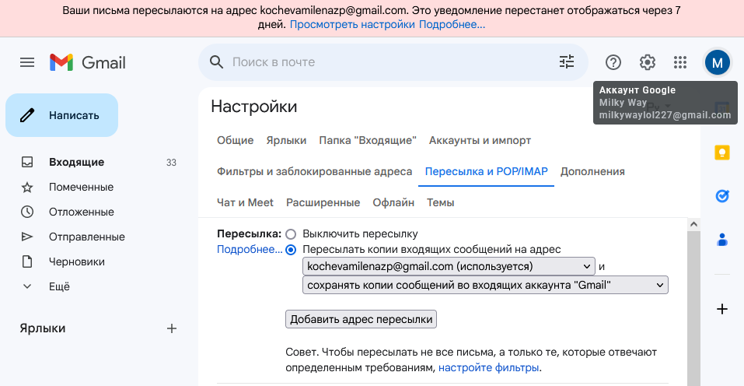
Рисунок 1.1 – Перенаправлення листів з додаткової пошти на основну
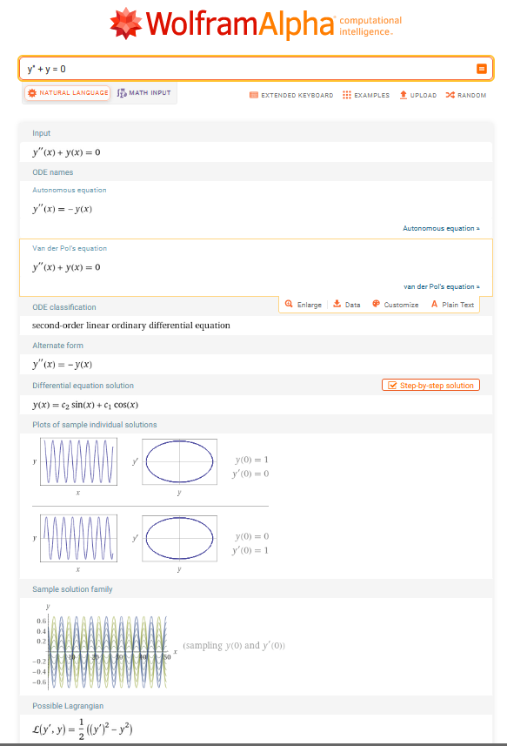
Рисунок 1.2 – Розв’язання диференційного рівняння
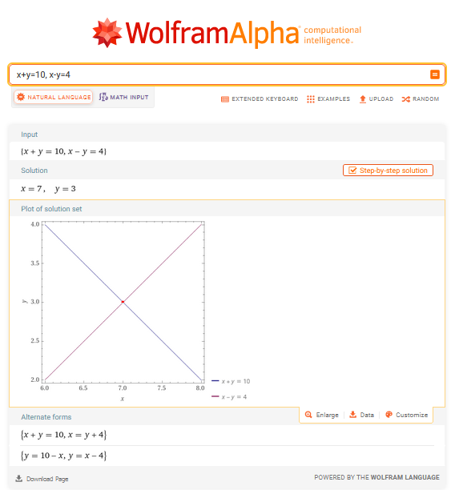
Рисунок 1.3 – Розв’язання системи лінійних алгебраїчних рівнянь

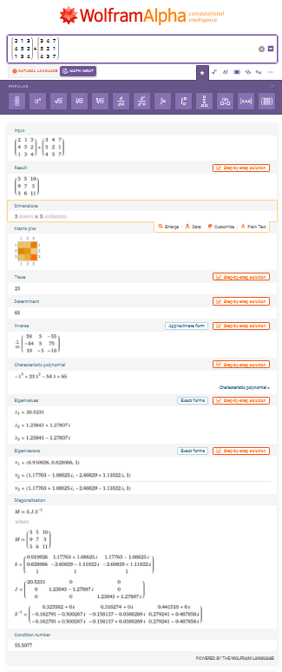
Рисунок 1.4 – Виконання операції над матрицями

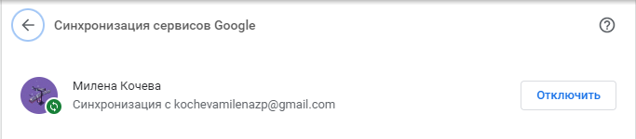
Рисунок 1.5 – Синхронізація акаунту Google

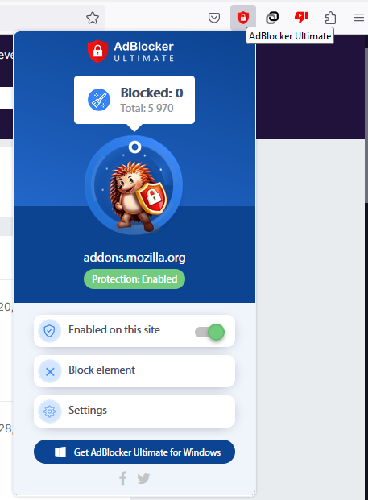
Рисунок 1.6 – Блокування реклами в браузері

  - Висновки
В результаті вивчення основних можливостей середовища Internet я успішно навчилася пошуку інформації в Internet та використанню онлайн-сервісів пошукових систем. Отримані знання та практичні навички використання сучасних веб-браузерів та інструментів, що використовуються для роботи з даними в мережі допоможуть мені ефективніше працювати та відповідати вимогам професійного оточення.

1.8.1. Поясніть значення термінів «запит» та «ключове слово»:
Запит – це формалізований спосіб вираження інформаційних потреб користувачем системи. Для вираження інформаційної потреби використовується мова пошукових запитів, синтаксис варіюється від системи до системи.
Ключове слово – слово в тексті, здатне в сукупності з іншими ключовими словами представляти текст. В Інтернеті використовується головним чином для пошуку.
1.8.2. Наведіть основні оператори, що використовуються у пошукових запитах:
- “запит”: для пошуку сторінок, на яких пошуковий запит зустрічається точно в наведеному формулюванні;
- -запит: вилучити результати, в яких зустрічається відповідний запит;
- site:адреса: пошук в межах сайту або домену;
- link:адреса: пошук сторінок, що посилаються на наведену адресу;
- related:адреса: пошук сторінок зі схожим змістом;
- *: замінює будь-яке слово в запиті;
- OR: пошук за будь-яким зі слів;
- число..число: пошук за числовим діапазоном;
- info:адреса: пошук інформації про сайт;
- cache:адрес: пошук кешованої версії сайту.

1.8.3. Для чого та яким чином можна використовувати базу знань та набір обчислювальних алгоритмів Wolfram Alpha?
Представляє собою базу знань та набір обчислювальних алгоритмів: збирає факти та цифри з різних джерел та оперує цими даними для відображення результатів пошуку у вигляді таблиць, графіків та ілюстрацій, містить також розширений платний перелік сервісів. Дозволяє розв’язувати багато задач з математики, фізики, астрономії, хімії, біології, медицини, історії, географії, політики, музики, кінематографії.
1.8.4. Які існують спеціалізовані пошукові системи?
DuckDuckGo, Blippex, Wolfram Alpha, Blekko, Naver, Pipl, Yacy, Wayback Machine, Picsearch.
1.8.5. Що таке браузер? Які популярні браузери Ви знаєте?
Браузер – програмне забезпечення для перегляду веб-сайтів, тобто для запитання веб-сторінок (переважно з мережі Інтернет), їхнього оброблення, виведення та переходу від однієї сторінки до іншої.
Google Chrome, Mozilla Firefox, Opera, Safari, Internet Explorer.

